大富翁的设计与实现

——软件设计模式项目文档

2152085 孙亦菲

2150271 吴可非

2054099 叶洁颖

2150346 王科琦

2153677 陈雨彤

2152354 张恺瑞

2152193 李亦昕

2154066 张安琦

2153681 蔡名雅

2154308 高嘉颖

报告撰写人 全体成员

完成日期 2023.12.31

目录

1. 项目简介 5

2. 项目中所有设计模式的汇总表 6

3. 设计模式详述 6

游戏架构 6

3.1. 单例模式 6

3.1.1. 实现描述 6

3.1.2. 类图 7

3.1.3. 代价分析 7

3.2. 外观模式 8

3.2.1. 实现描述 8

3.2.2. 类图 8

3.2.3. 代价分析 8

3.3. 中介者模式 9

3.3.1. 实现描述 9

3.3.2. 类图 10

3.3.3. 代价分析 10

UI素材 11

3.4. 享元模式 11

3.4.1. 实现描述 11

3.4.2. 类图 12

3.4.3. 代价分析 12

3.5. 组合模式 13

3.5.1. 实现描述 13

3.5.2. 类图 13

3.5.3. 代价分析 13

3.6. 抽象工厂模式 14

3.6.1. 实现描述 14

3.6.2. 类图 14

3.6.3. 代价分析 14

游戏交互 15

3.7. 责任链模式 15

3.7.1. 实现描述 15

3.7.2. 类图 16

3.7.3. 代价分析 16

3.8. 观察者模式 17

3.8.1. 实现描述 17

3.8.2. 类图 17

3.8.3. 代价分析 17

游戏设置（地图） 18

3.9. 建造者模式 18

3.9.1. 实现描述 18

3.9.2. 类图 18

3.9.3. 代价分析 19

3.10. 桥接模式 19

3.10.1. 实现描述 19

3.10.2. 类图 19

3.10.3. 代价分析 20

3.11. 工厂方法模式 20

3.11.1. 实现描述 20

3.11.2. 类图 21

3.11.3. 代价分析 21

游戏逻辑 21

3.12. 状态模式 21

3.12.1. 实现描述 21

3.12.2. 类图 22

3.12.3. 代价分析 22

3.13. 原型模式 23

3.13.1. 实现描述 23

3.13.2. 类图 23

3.13.3. 代价分析 23

3.14. 访问者模式 24

3.14.1. 实现描述 24

3.14.2. 类图 25

3.14.3. 代价分析 25

3.15. 装饰器模式 26

3.15.1. 实现描述 26

3.15.2. 类图 26

3.15.3. 代价分析 27

3.16. 策略模式 27

3.16.1. 实现描述 27

3.16.2. 类图 28

3.16.3. 代价分析 28

3.17. 代理模式 29

3.17.1. 实现描述 29

3.17.2. 类图 29

3.17.3. 代价分析 30

附录：项目分工说明与成员贡献 30

# 项目简介

《大富翁》是由我们小组根据经典桌游——大富翁实现的一款游戏。它是一款经典的房地产交易策略游戏，它融合了财富积累、战略规划和一点运气，为玩家提供了一个既刺激又具教育意义的游戏体验。游戏的核心目标是通过投掷骰子、买卖土地、建造房屋和收取过路费来积累财富，最终使对手破产，成为赢家。

* 1. 进入游戏，玩家可以选择同时在电脑前进行操作的玩家的人数。最低1人，最高4人。
  2. 此后，为每一个玩家选择不同的角色。每个角色有不同的头像、名称和原始资产。其中，原始资产包括金币、幸运卡牌、汽车卡牌。
  3. 此后进行游戏初始化。玩家们需要在一个地图上进行行走，购买土地，修建房屋，收取过路费等活动。每一个轮次中，玩家首先投掷骰子，根据点数前进，走到相应的土地格上触发事件，然后本轮次结束，由下一个玩家进行操作。
  4. 骰子。玩家使用的骰子为六面骰子。投掷的点数即为在地图上前进的格子数、
  5. 地图。我们的地图是以上海为基础创意设计的心形上海地图。其中的不同类型土地格阐释如下：  
     1.可购买土地。如果此时土地是无地主状态，玩家可以用金币购买此块土地；如果玩家到达了自己拥有的土地，可以使用金币在这块土地上建造房屋；如果玩家到达了别人的土地，需要根据地价支付过路费。  
     2.商店土地。玩家到达了商店土地，可以使用点券购买幸运卡牌或汽车卡牌。  
     3.命运土地。玩家到达了命运土地，会获得点券的奖励。  
     4.医院土地。玩家到达了医院土地，因生病住院而下一轮不能进行操作。  
     5.起点土地。玩家经过了起点土地，会获得点券奖励。
  6. 金币：用来购买土地、升级房屋、支付过路费。
  7. 点券：用来购买幸运卡牌、汽车卡牌。
  8. 幸运卡牌：使用一次，可以选择此轮想要投掷的点数。
  9. 汽车卡牌：使用一次，可以选择此轮想要投掷的骰子个数。
  10. 胜利条件：玩家们可以约定天数，通过比较某一特定的日期之时，金币最多者获胜。

# 项目中所有设计模式的汇总表

|  |  |  |  |  |
| --- | --- | --- | --- | --- |
| 编号 | 设计模式名称 | 涉及的文件 | 何处功能/函数体现 | 备注说明 |
| 1 | 单例模式Singleton Pattern | logic\GameSystem.java，event\GameEventBus.java | GameSystem类，全局游戏系统。大富翁项目只有一个GameSystem游戏逻辑管理类对象，因此采用Singleton来实现。 GameEventBus类用于集中收集与分发各类游戏事件，全局也只有一个，因此采用Singleton来实现。 |  |
| 2 | 外观模式 | logic\IGameSystem.java | IGameSystem类，作为外观接口,提供简单的游戏逻辑方法。 GameSystem是复杂的子系统类,包含游戏逻辑的内部实现。 客户只需要调用IGameSystem来进行游戏操作,不需要了解GameSystem内部的复杂性，起到了封装子系统的作用。 |  |
| 3 | 中介者模式 | event\GameEventBus.java | GameEventBus类，类是一个中介者，用于集中收集与分发各类游戏事件。 |  |
| 4 | 享元模式 | assets\AssetFactory.java | AssetFactory类，充当享元工厂，用于生成游戏中的素材IAssets。 |  |
| 5 | 组合模式 | view\Component.java | Component类，是UI组件类，一个界面有许多子组件，界面的组件都继承自Component类，构成了继承关系的树形结构。 |  |
| 6 | 抽象工厂模式 | scene\SelectPlayerElementFactory.java | SelectPlayerElementFactory类，用于左箭头和右箭头组件的生成 |  |
| 7 | 责任链模式 | view\Component.java | onMouseEvent()是Component的鼠标事件处理方法，首先遍历子组件链表，将鼠标事件传递给子组件，直到某个组件成功处理该事件或者链表遍历结束。 |  |
| 8 | 观察者模式 | view\ComponentObserver.java，view\Component.java | ComponentObserver类用于观察组件，Component类有registerObserver方法用于创建它。注册为观察者后，当UI组件发出事件时，观察者会收到这些事件 |  |
| 9 | 建造者模式 | logic\MapBuilder.java | MapBuilder()通过JSON生成地图，读取格子Tile类型，调用不同函数生成不同类型的Tile。 |  |
| 10 | 桥接模式 | components\tiles\TileComponent.java | TileComponent类，每个格子有不同的类型，和不同的数值。我们在定义格子类时使用桥接模式，将类型和数值分开。 |  |
| 11 | 工厂方法模式 | components\tiles\TileFactory.java | TileFactory类提供getTile()获得不同类型的地块。TileFactory将地块字段分别对应不同类型的地块，在getTile中创建地块并返回。 |  |
| 12 | 状态模式 | assets\playerInfo.java | inHospital的成员变量，setHospital()的方法，实现将玩家封锁特定回合。 |  |
| 13 | 原型模式 | assets\AssetFactory.java | getAsset()函数提供方法从源数组里复制一个添加进数组。无需重新拉取贴图，也无需详细了解房产图像创建的细节。 |  |
| 14 | 访问者模式 | event\LandedEvent\PlaceTileListener.java | PlaceTileListener类实现不同玩家（访问者）到达同一地图块（访问元素）将触发不同事件。 |  |
| 15 | 装饰器模式 | component\LuckyDiceDecorator.java | LuckyDiceDecorator类为投掷骰子动态增加指定点数的功能。 |  |
| 16 | 策略模式 | component\DiceStrategy.java | DiceStrategy类为投掷骰子提供能投掷不同数量的策略。 |  |
| 17 | 代理模式 | music\AudioPlayerProxy.java | AudioPlayerProxy类提供代理与音乐播放器交互，享受到代理添加的额外功能，同时保持对客户端透明。 |  |

# 设计模式详述

## 游戏架构

## 单例模式

### 实现描述

单例模式的目的是保证系统或应用中,某一个类只有一个实例存在,这个单一实例可以通过一个全局访问点进行访问。通常单例类会自行处理自己的创建、初始化和访问控制,不允许外部直接创建实例。单例的生命周期等同于整个系统或应用的生命周期，可以避免重复创建和销毁实例、简化资源管理、提供全局访问点等。

#### GameSystem相关实现

在我们的设计中，此大富翁项目只有一个GameSystem游戏逻辑管理类对象，因此采用Singleton来实现。GameSystem的实例生成只在第一次调用其构造函数的时候使用。使用get函数创建唯一实例。

### 类图

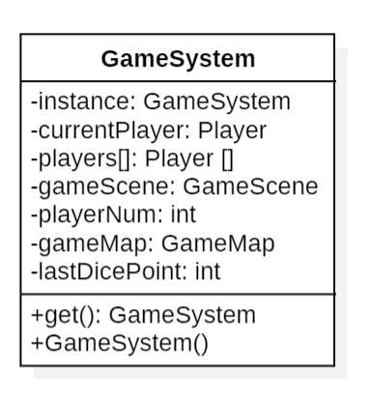

### 代价分析

单例模式可以保证一个类只有一个实例,提供了一种访问它的全局访问点。对于我们的情况,GameSystem 使用了单例模式,方便其他对象通过调用 GameSystem.get() 来获取 GameSystem 的唯一实例。代价分析如下：

1. 单例模式隐藏了类的实例化过程,导致代码依赖不明显,增加了调试难度。
2. 单例模式由于全局访问点的特性,可能隐藏不良的设计,例如过度耦合。
3. 单例类的职责过重,导致类变得庞大。
4. 单例类扩展困难,如果需要扩展单例类,需要修改原有的类。

总体来说,单例模式可以节省内存空间,但牺牲了一定的灵活性和可维护性。对于游戏系统这种较为复杂的核心类来说,使用单例模式可以节省资源,但需要注意避免过度依赖单例类。

## 外观模式

### 实现描述

外观模式是一种结构型设计模式,它为复杂的子系统提供一个简单统一的接口,使得客户端可以更简单地使用子系统的功能，通过引入一个外观角色来抽象子系统的复杂性,外观与客户端进行交互,并将客户端的请求代理给适当的子系统对象，减少系统间的耦合性,提高了子系统的独立性和可移植性。主要优点包括简化客户端使用、提高灵活性、减少耦合，适用于需要为复杂子系统提供简化接口的场景。

#### IGameSystem相关实现

在我们的项目中,IGameSystem作为外观接口,提供简单的游戏逻辑方法,而GameSystem是复杂的子系统类,包含游戏逻辑的内部实现，客户只需要调用IGameSystem来进行游戏操作,不需要了解GameSystem内部的复杂性，起到了封装子系统的作用,可以降低系统复杂性,提高灵活性和可维护性。

### 类图

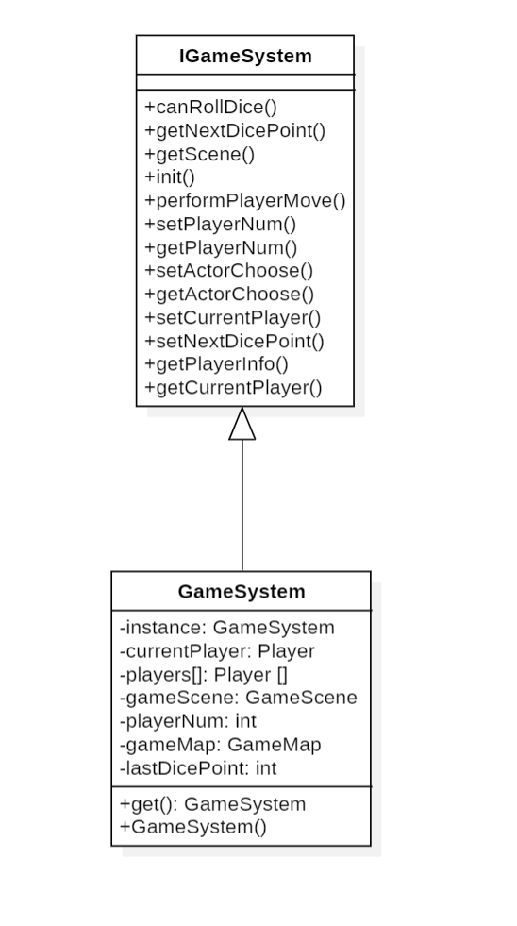

### 代价分析

外观模式可以为子系统中的一组接口提供一个统一的高层接口,使子系统更易于使用。对于我们的情况,IGameSystem接口充当外观角色,将游戏系统的多个方面的功能聚合到一个接口中,简化了客户端的使用。代价分析如下：

1. 增加了一个外观接口,这个接口需要维护,随着需求变更也需要更新。
2. 外观接口与子系统之间存在依赖关系,子系统变更时,外观接口也需要跟着变更。
3. 虽然外观接口简化了使用,但也带来了额外的抽象层,增加了系统的复杂度。
4. 外观模式需要客户端识别外观接口,否则无法发挥作用。

总体来说,外观模式提高了子系统的独立性,但同时也带来了额外的接口维护工作和系统复杂度。对于我们的游戏系统,使用外观接口整合了不同模块的功能,从整体上简化了客户端的使用难度。这符合外观模式的优势。但维护外观接口也会增加工作量,需要对接口变更保持敏感,同时注意控制接口聚合的范围,避免接口过于庞大。

## 中介者模式

### 实现描述

中介者模式定义了一个中介对象，用于封装一组对象之间的交互，旨在降低对象之间的耦合性，使得它们能够更独立地被复用。此模式是迪米特法则的经典应用，通过减少对象之间的直接通信，实现了松散耦合，虽然其具有降低耦合性、提高系统灵活性的优点，但主要缺点在于当同事类数量庞大时，中介者的职责会变得复杂而庞大，导致系统难以维护。在使用中介者模式时，需要权衡对象之间的关系和中介者的复杂性，以确保达到适当的抽象程度和系统的可维护性。

#### GameEventBus相关实现

在我们的项目实现中，GameEventBus类是一个中介者，用于集中收集与分发各类游戏事件。从实现具体举例来说，GameEventBus.get()是获取GameEventBus的单例实例， registerListener(Class eventType, GameEventListener listener)则是注册指定事件类型的监听器，而unregisterListener(Class eventType, GameEventListener listener)取消注册指定事件类型的监听器，emitEvent(IGameEvent e)负责发送游戏事件，根据事件类型分发给已注册的监听器。

### 类图

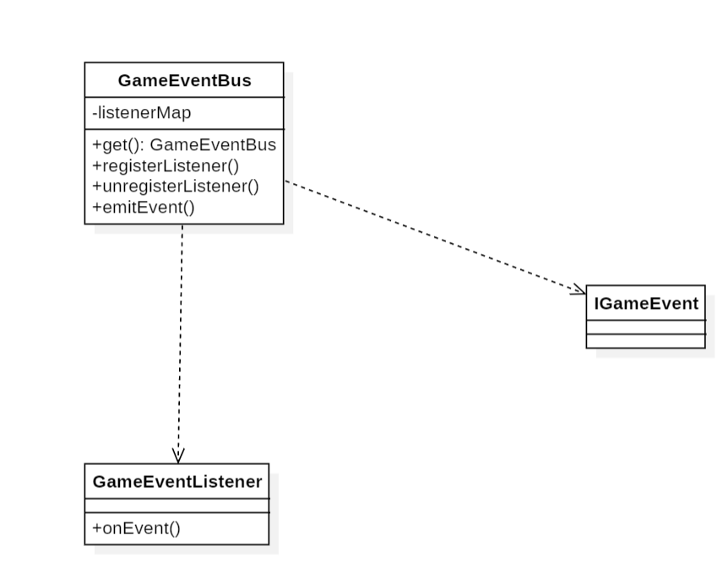

### 代价分析

中介者模式通过引入中介者对象,使各个对象不需要显式地相互引用,从而使其耦合松散。对于我们的情况,GameEventBus 作为中介者,实现了游戏事件的发布与订阅,去除了游戏对象之间的直接依赖。

1. 增加了中介者对象的编码和维护成本。
2. 事件传递多了一次中介调用,可能带来一定的性能损失。
3. 需要对中介者进行扩展和维护,以支持新的事件类型,增加了工作量。
4. 对象与中介者之间的依赖关系被隐藏,导致系统更加复杂。

总体来说,中介者模式降低了对象耦合,但付出了中介者对象维护、性能损失和系统复杂度增大的代价。对于我们的游戏事件处理,使用中介者进行解耦利大于弊,可以减少对象之间错综复杂的依赖。但在使用时,需要注意控制中介者对象的复杂度,尽量减少不必要的中介调用,保持系统的简单性。

## UI素材

## 享元模式

### 实现描述

享元模式是一种利用共享技术有效支持大量细粒度对象的设计模式。它主要用于降低创建对象的成本，减少内存占用并提高性能。由于该模式要求能够共享的对象必须是细粒度的，因此也被称为轻量级模式。享元模式的核心思想是尝试重用现有的同类对象，如果找到匹配的对象，则共享它，而不是创建新的对象,内部状态是可以被共享的，而外部状态则在运行时传递给对象。通过共享内部状态，系统可以显著降低内存消耗，因为相似的对象不需要重复创建相同的内部状态,有效地减少了对象的数量，提高了系统性能。

#### AssetFactory相关实现

在我们的项目中，AssetFactory充当享元工厂，用于生成游戏中的素材IAssets。该工厂通过使用一个静态的`HashMap`来缓存已创建的素材对象，以实现对象的共享。每个素材只有一个全局实例，通过工厂的getAsset方法获取。如果在缓存中找到对应名称的素材，则直接返回缓存的实例；否则，根据名称创建新的素材实例，并将其放入缓存中，以便下次重复使用。我们通过这种设计方式可以有效地减少相似素材对象的创建，提高内存利用率，符合享元模式的思想。

### 类图

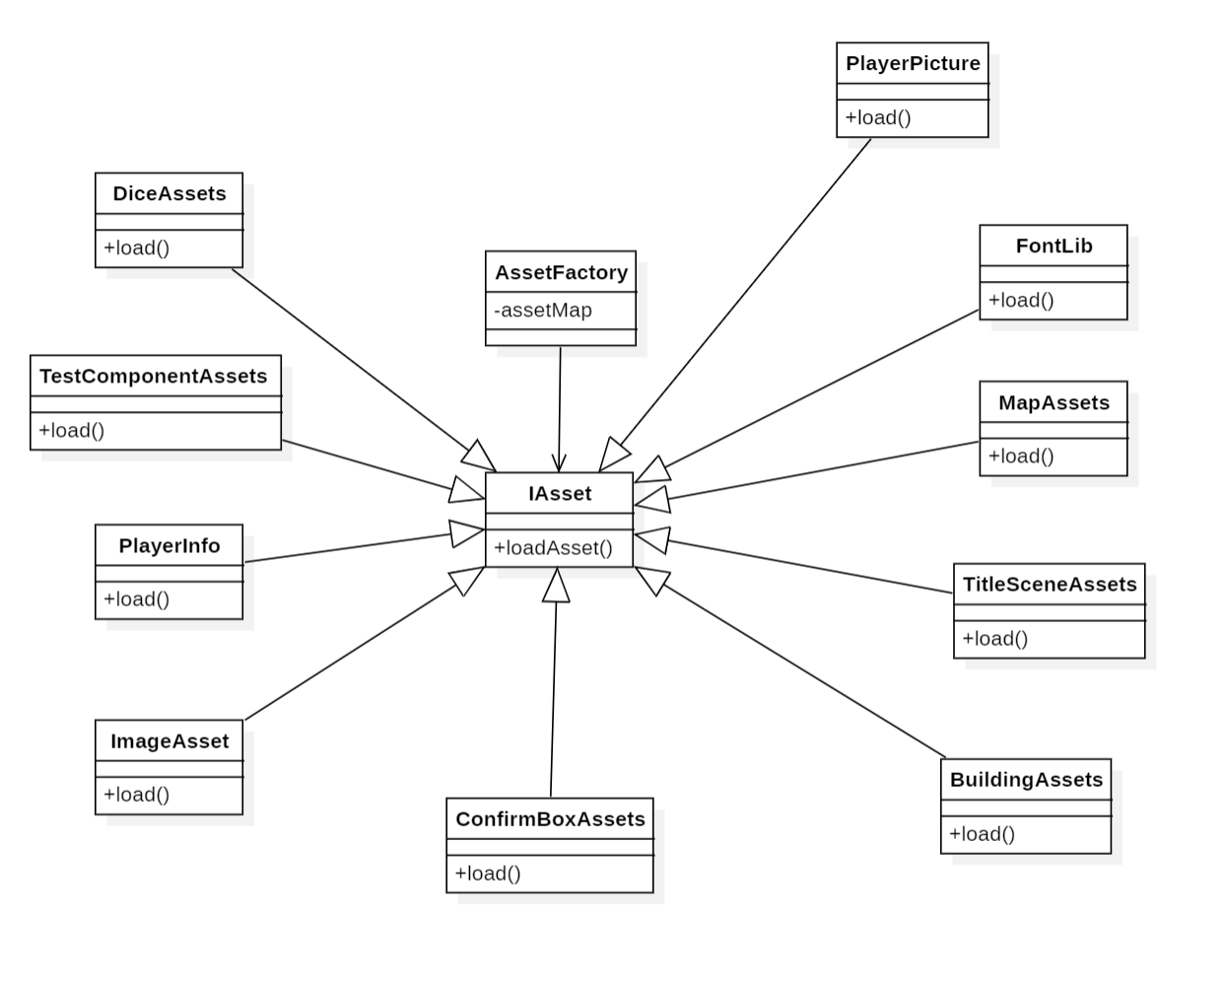

### 代价分析

享元模式通过共享技术有效地支持大量细粒度的对象,能减少对象的创建,降低内存占用。对于我们的情况,AssetFactory通过一个工厂类实现了资源对象的共享,避免了大量相似资源的重复创建。 代价分析如下：

1. 为了使对象可共享,需要将一些状态外部化,这使代码更加复杂。
2. 需要额外维护一个工厂类和享元存储池,增加了代码量。
3. 运行时需要判断资源是否在享元池中,比较享元对象的标识,这带来一定性能开销。
4. 存储享元对象也占用内存,需要按需预先设置好享元对象的数量。

总体来说,享元模式节约内存占用,但实现较为复杂,有一定性能和空间上的额外开销。对于我们的游戏资源管理,使用享元模式可以大量复用相同图像资源,降低内存占用,这很合适。但实现时需要注意区分可共享和不可共享的状态,控制享元对象数量,以获取最大的性能收益。

## 组合模式

### 实现描述

组合模式（Composite Pattern），又叫部分整体模式，是用于把一组相似的对象当作一个单一的对象。组合模式依据树形结构来组合对象，用来表示部分以及整体层次。这种类型的设计模式属于结构型模式，它创建了对象组的树形结构。

#### Component相关实现

Component是UI组件类，一个界面有许多子组件，界面的组件都继承自Component类，构成了继承关系的树形结构。Component类有基本操作，如getBoxSize()，SetBoxSize()分别是得到和设置元素的大小，还有一些被重载的操作，如drawme()用于在场景中绘制元素，每个具体元素需要实现自己的drawme()函数。

### 类图

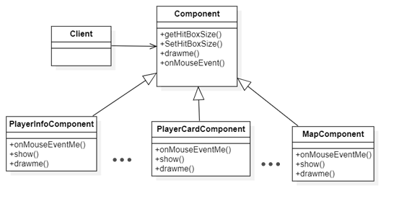

### 代价分析

导致设计过度复杂：如果组合模式的层次结构过于复杂，可能会导致设计过度复杂，使得代码难以理解和维护。例如，父类Component定义元素大小为0，使得继承父类时需要重新定义元素大小。

降低系统性能：由于组合模式需要递归遍历整个树形结构，可能会降低系统的性能。如果组合模式的层次结构过于复杂，可能会导致性能下降更为明显。

增加系统的抽象性：组合模式需要使用抽象类或接口来定义抽象构件，可能会增加系统的抽象性，降低代码的可读性和可维护性。

## 抽象工厂模式

### 实现描述

抽象工厂模式（Abstract Factory Pattern）以同一界面创建一整组相关或相依的objects，不需点名各对象真正所属的具体类。为访问类提供一个创建一组相关或相互依赖对象的接口，且访问类无须指定所要产品的具体类就能得到同族的不同等级的产品的模式结构。

#### SelectPlayerElementFactory左右箭头UI相关实现

我们在人物选择界面实现人物数量和角色选择，然后创建角色。由于每个人物的选择界面上都需要有左箭头和右箭头用于切换角色，我们将左箭头和右箭头组件的生成设计为通过调用SelectPlayerElementFactory一次生成。

### 类图

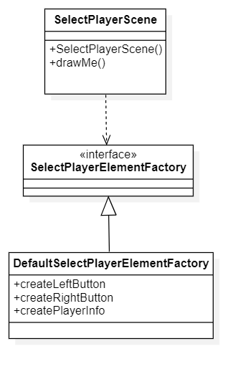

### 代价分析

虽然额外封装组件使创建人物选择界面时更简洁方便，但是需要创建额外的工厂接口和工厂类，增加了程序冗余度。

## 游戏交互

## 责任链模式

### 实现描述

责任链模式通过将能够处理请求的对象串成一个链条，使得请求有机会被多个对象处理，从而实现请求发送者和接收者的解耦。在这个模式中，创建了一个接收者对象的链，使得请求能够在链上传递，直到找到能够处理它的对象为止，主要目的是使多个对象都有机会处理相同类型的请求，从而减少发送者和接收者之间的耦合关系。通过将对象连接成一条链，请求可以依次在链上传递，直到有一个对象处理它为止。责任链模式使得客户端只需将请求发送到职责链上，而无需关心具体的处理细节，实现了请求的发送者和处理者的解耦。

#### onMouseEvent相关实现

在我们的具体实现中，Component的鼠标事件处理方法onMouseEvent会向下一直传递鼠标点击事件，直到有一个组件宣布处理这个事件。onMouseEvent 方法首先遍历子组件链表，将鼠标事件传递给子组件，直到某个组件成功处理该事件或者链表遍历结束。如果子组件成功处理了事件，责任链的传递就会终止，如果子组件都未成功处理事件，再由当前对象处理事件，并根据处理结果决定是否将事件标记为已处理。

### 类图

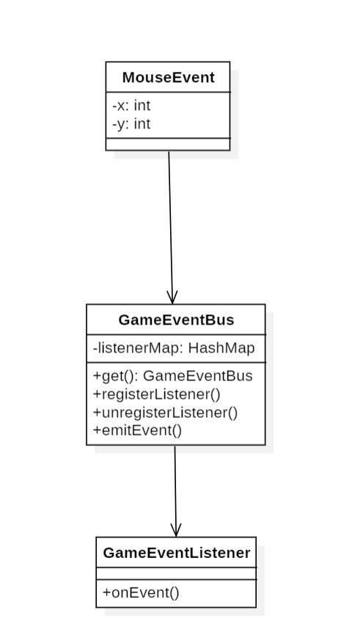

### 代价分析

责任链模式通过构成链状的接收者对象,沿着链传递请求,实现请求的发送者和接收者解耦。对于我们的情况,鼠标事件沿着组件树进行传播,实现了事件发送者和处理者的解耦。

代价1:构建责任链需要定义链中各对象的后继,增加了代码量和复杂度。

代价2:事件沿链传递需要逐级调用,效率较低,可能带来一定性能损失。

代价3:调试和测试链中的错误较为困难。

代价4:责任链过长可能带来风险,例如性能问题。

总体来说,责任链模式降低了对象耦合,但较难调试测试,且随链长增加效率降低。对于我们的场景,使用责任链进行事件分发可以减少对象间依赖,较为灵活。但需要控制链长,避免不必要传递;同时注重可测试性,方便定位错误。

## 观察者模式

### 实现描述

观察者模式（Observer）定义对象间的一种一对多的依赖关系，当一个对象的状态发生改变时，所有依赖于它的对象都得到通知并被自动更新。

#### ComponentObservor相关实现

Component类有registerObserver方法，注册为观察者后，当UI组件发出事件时，观察者会收到这些事件。生成可以进行互动的组件时，必须调用registerObserver函数为其创建一个ComponentObservor用于观察组件。

### 类图

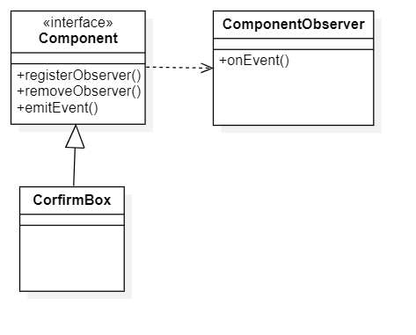

### 代价分析

观察者模式实现过于繁琐，有过多的细节依赖、提高时间消耗及程序的复杂度。对于每个组件，都要为其注册观察者。

观察者模式可以随时使观察者知道所观察的对象发生了变化，但是观察者模式没有相应的机制使观察者知道所观察的对象是怎么发生变化的。

## 游戏设置（地图）

## 建造者模式

### 实现描述

建造者模式（Builder）是一种创建型设计模式，它使我们将一个复杂对象的构建步骤分离出来，使得同样的构建过程可以创建不同的表示。该模式的目的是将构建复杂对象的过程抽象化，从而减少代码的重复和复杂度。

#### MapBuilder相关实现

创建按钮，显示地图，放置人物这一系列图形化的建造过程大富翁游戏的地图上每个格子的地点信息和功能都不一样，是一个复杂对象。因此我们采用了建造者模式构建地图。

MapBuilder通过JSON生成地图，读取格子Tile类型，调用不同函数生成不同类型的Tile。如读取类型为”hospital”时，生成医院格子HospitalTile。

### 类图

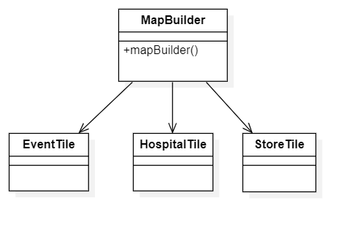

### 代价分析

产品的组成部分必须相同，这限制了其使用范围。

如果产品的内部变化复杂，如果产品内部发生变化，则建造者也要同步修改，后期维护成本较大。

## 桥接模式

### 实现描述

桥接模式（Bridge Pattern）基于类的最小设计原则，通过使用封装、聚合及继承等行为让不同的类承担不同的职责。它的主要特点是把抽象(Abstraction)与行为实现(Implementation)分离开来，从而可以保持各部分的独立性以及应对他们的功能扩展。

#### TileComponent实现api

每个格子有不同的类型，和不同的数值。命运格子需要记录奖励奖券数量，医院格子需要记录玩家停止天数。因此，我们在定义格子类时使用桥接模式，将类型和数值分开。

### 类图

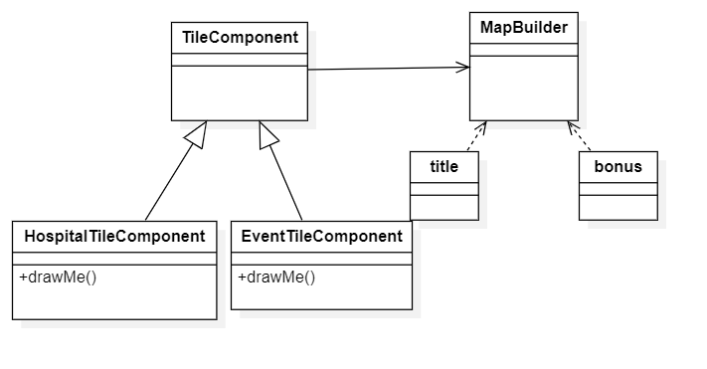

### 代价分析

桥接模式增加了系统的理解与设计难度，在设计初期需要花费额外精力。另外，桥接模式需要识别出两个独立变化的维度，但地块类型和地块数值虽然可以独立变化，但划分为桥接模式并不必要。

## 工厂方法模式

### 实现描述

工厂方法模式（Factory Pattern）定义一个创建产品对象的工厂接口，然后把产品对象的实际创建工作放到具体的子类工厂当中实现这种类型的设计模式，属于创建型模式，提供了一种创建对象的最佳方式。

#### TileFactory相关实现

TileFactory工厂下分EventTileFactory、HospitalTileFactory等，生成各种类型的地块。MapBuilder在生成地块时，需要调用TileFactory的getTile()获得不同类型的地块。TileFactory将地块字段分别对应不同类型的地块，在getTile中创建地块并返回。

### 类图

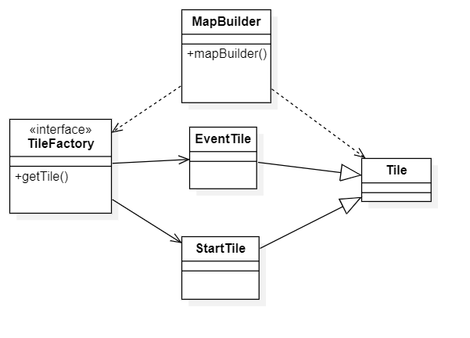

### 代价分析

工厂模式增加了系统的复杂性。通过增加工厂类和抽象产品类的抽象性，降低了客户端与具体产品类之间的耦合度。但是，它也增加了系统的抽象性，使得代码不易于理解和维护。

创建Tile时，必须调用TileFactory返回不同类型的地块，因此需要对TileFactory内的地块如何分类有清晰的了解，增加了分工做项目形式下理解代码的时间。

## 游戏逻辑

## 状态模式

### 实现描述

对有状态的对象，把复杂的“判断逻辑”提取到不同的状态对象中，允许状态对象在其内部状态发生改变时改变其行为。状态模式的解决思想是：当控制一个对象状态转换的条件表达式过于复杂时，把相关“判断逻辑”提取出来，放到一系列的状态类当中，这样可以把原来复杂的逻辑判断简单化。

#### 玩家状态相关实现

游戏中设计了医院等使玩家封锁特定回合的特殊地图块，若从地图组件中对玩家封锁状态进行逻辑处理较为复杂，故将判断逻辑提取到玩家类中。

|  |  |
| --- | --- |
| 函数名 | 作用 |
| setInHospital(int i,bool InHospital,int ForbidDay) | 将玩家状态设置为封禁，并设定天数 |
| reduceForbidDay(int i) | 每回合被调用一次，减少玩家封禁天数，若封禁天数清零则将玩家状态设置为正常 |

### 类图

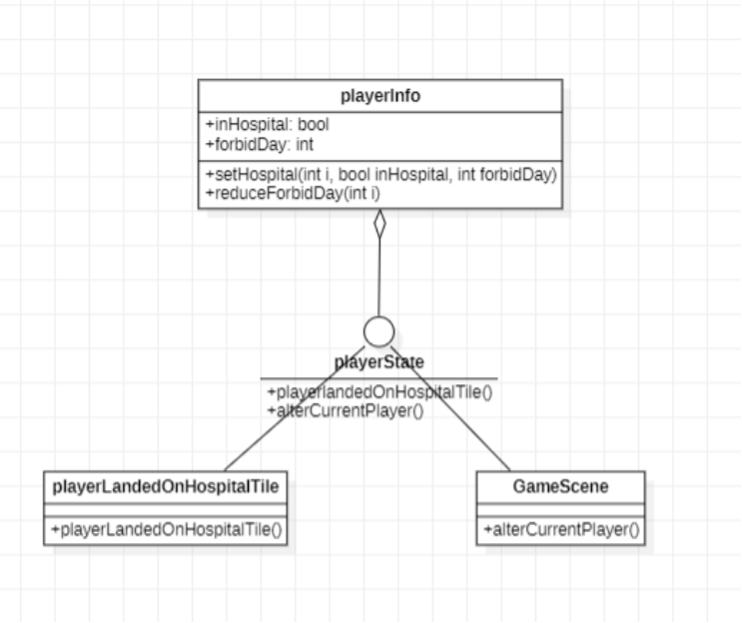

### 代价分析

* 在状态模式中，对象的行为取决于其状态，在状态切换频繁的情况下可能带来一些额外的性能开销。
* 引入状态类、抽象状态类、环境类等额外的类和接口，导致代码量的增加，可能增加开发和维护的成本。
* 在状态模式中，每个状态都需要被定义为一个类，因此可能会带来额外的空间开销。尤其是在系统中有大量状态和对象时，可能会占用较多的内存空间。

逻辑封装提高了代码的可维护性和可扩展性。本游戏中仅有player一个拥有两个不同状态的对象，性能和空间开销整体可控，仍需要对性能进行额外的考虑和优化。

## 原型模式

### 实现描述

原型模式即用一个已经创建的实例作为原型，通过复制该原型对象来创建一个和原型相同或相似的新对象。在这里，原型实例指定了要创建的对象的种类。用这种方式创建对象非常高效，根本无须知道对象创建的细节。

#### 地产建造、房屋升级相关实现

土地有一个各等级房产贴图的源数组Building[]。房子的建造，让土地的租金上升，同时让土地上的图标发生改变。每次需要新建或升级房产时，就通过getAsset()函数从源数组里复制一个添加进数组。无需重新拉取贴图，也无需详细了解房产图像创建的细节。

### 类图

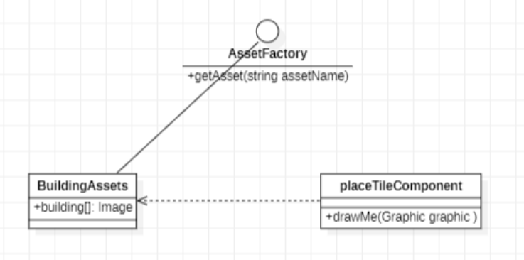

### 代价分析

* 需要维护原型对象的克隆逻辑getAssets，并且在系统中引入了原型管理器等额外的组件。这可能会增加一些额外的复杂度和维护成本。
* 对象的克隆通常会涉及到对象的深拷贝或者浅拷贝操作，需要频繁拷贝时存在一定的性能开销。
* 原型模式通常需要引入原型对象、原型管理器等额外的类和接口，这可能会导致代码量的增加。特别是在系统中有多个需要克隆的对象时，可能会增加一些额外的开发和维护成本。
* 设置了BuildingAsset数组存储原型贴图需要额外空间开销。

游戏不需要大量克隆对象，且房产原型仅六个图片元素，空间开销可控。使用原型模式来复制房产贴图的源数组，便于对象创建且提高了代码的灵活性和可扩展性。

## 访问者模式

### 实现描述

将作用于某种数据结构中的各元素的操作分离出来封装成独立的类，使其在不改变数据结构的前提下可以添加作用于这些元素的新的操作，为数据结构中的每个元素提供多种访问方式。它将对数据的操作与数据结构进行分离，是行为类模式中最复杂的一种模式。

#### player访问相关实现

不同玩家（访问者）到达相同地图块（访问元素）将触发不同事件，同一地图块会根据土地未出售、遇到土地所有者、遇到其他玩家三种情况，对应触发不同事件：提示购买、询问升级、缴纳租金。不同访问者分类处理，故用访问者模式实现。

|  |  |
| --- | --- |
| 类型 | 解释 |
| 访问者（Player） | 玩家 |
| 抽象元素（TileComponent） | 声明一个指向基类的指针供子类调用 |
| 具体元素（placeTileComponent） | 包含地产类的业务逻辑，声明了地图块设置地产所有者、修改租金等函数供接口调用。 |
| 对象结构（playerLandedOnPlaceTile） | 包含元素角色的容器，提供让访问者对象遍历容器中的所有元素的方法 |

### 类图

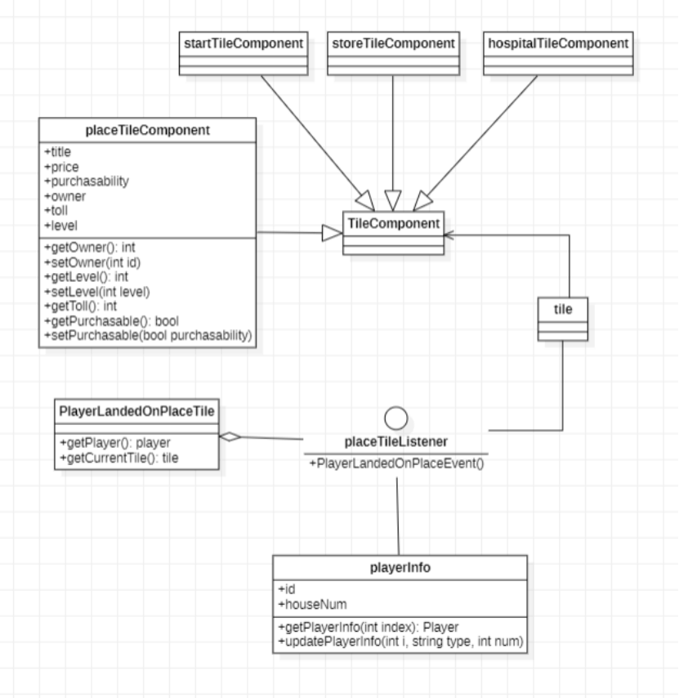

### 代价分析

* 访问者模式需要定义访问者接口PlaceTileListener、具体访问者类、具体元素类placeTileComponent等，增加一些额外的代码量和空间开销。
* 访问元素TileComponent需要接受访问者的访问并做出逻辑判断，存在额外的性能开销。
* 访问者模式有助于将player、Tile数据结构与数据操作playerLandedOnPlaceTile解耦，使得数据结构的变化不会影响数据操作的变化。本游戏中对象结构较小且访问者逻辑并不复杂，总体代价可控。

## 装饰器模式

### 实现描述

装饰模式又名包装模式，它以对客户端透明的方式扩展对象的功能，是继承关系的一个替代方案。运用该设计模式可以动态地给一个对象添加一些额外的职责。就增加功能来说，Decorator 模式相比生成子类更为灵活。

#### 幸运卡牌相关实现

游戏为玩家提供了幸运卡牌，允许在骰子的投掷策略中扩展指定点数的功能，首先设计一个抽象装饰器类（DiceDecorator），其实现了投掷策略（DiceStrategy）的接口；再设计一个具体装饰器类（LuckyDiceDecorator），继承自DiceDecorator。通过setLuckyNumber函数完成幸运点数指定的附加功能，同样实现了getDicePoint()和setStatus函数，处理了幸运点数为空回退到策略对象行为的情况。

### 类图

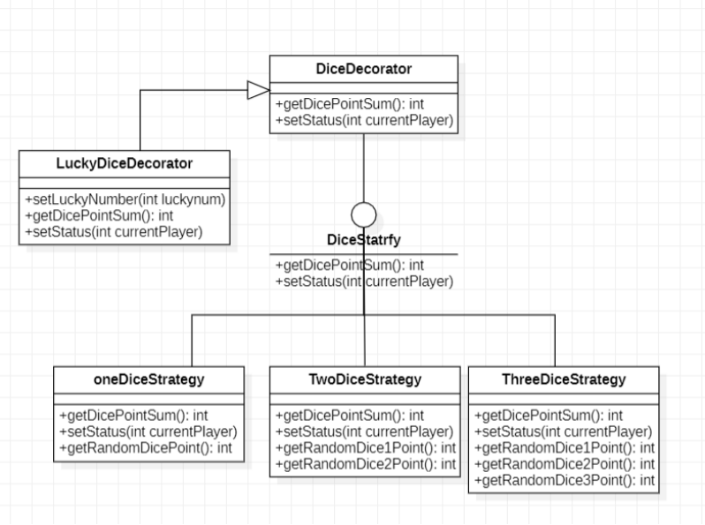

### 代价分析

* 装饰器模式需要定义抽象装饰器类DiceDecorator和具体装饰器类LuckyDiceDecorator、被装饰对象接口等额外的类和接口，增加了一些额外的复杂度和代码量。
* 每个装饰器都需要包装被装饰对象，存在额外的性能开销。
* 需对装饰器管理器、具体装饰器等额外的对象进行维护，一定程度增大空间开销。

本游戏中装饰器链较短，且仅有LuckyDiceDecorator一个具体装饰器，代价可控。引入装饰器模式有助于在不改变DiceStrategy接口的情况下动态地添加投掷骰子新功能。

## 策略模式

### 实现描述

此设计模式分离具体的算法和客户端，使得客户端可以自由切换算法，算法也可以独立于客户端自由进行更改；避免在同一算法中出现大量的条件判断，而是将原本逻辑复杂的算法拆分成多个结构相对简单的独立算法；算法可扩展性良好。但是在结构框架中需要实例化每一个新的策略类，且需要对外暴露所有策略，复杂化了结构。

#### 多枚骰子投掷策略相关实现

我们为玩家提供了多种骰子投掷方式，如使用汽车卡牌时可选择同时投1颗、2颗、3颗骰子，分别对应oneDiceStrategy,TwoDiceStrategy,ThreeDiceStrategy策略，继承自component的playerCardComponent将根据玩家卡牌数量及游戏操作，选择不同的策略为玩家提供投掷功能。

### 类图

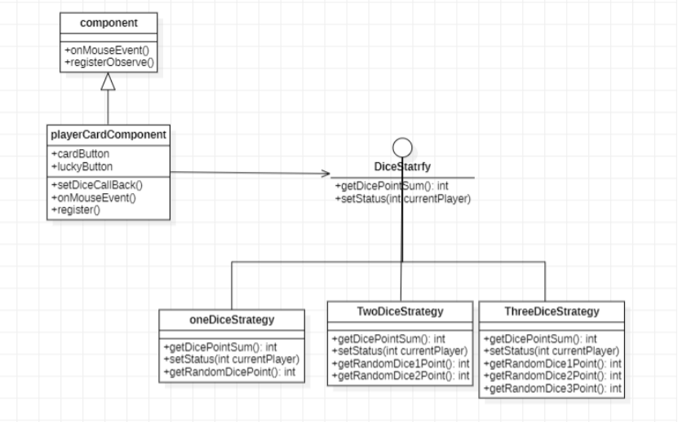

### 代价分析

* 引入策略模式可能需要定义策略接口DiceStrategy和具体策略类oneDiceStrategy等环境类等额外的类和接口，增加一些额外的复杂度和代码量。
* 每个具体策略类都需要封装一个算法，会带来一些额外的性能开销。
* 需要维护策略管理器、具体策略等额外的对象，这可能会带来一定的空间开销。

本游戏中仅3个骰子投掷策略，数量较少，代价可控；引入策略模式有助于将投掷策略的使用和实现解耦，使得算法可以独立于PlayerCardComponent的客户点操作进行变化。

## 代理模式

### 实现描述

代理模式是一种结构性设计模式，它为另一个对象提供代理或占位符，以控制对这个对象的访问。在代理模式中，创建具有原始对象相同接口的代理对象，这样代理可以用来代替实际对象。用户将从代理进行访问，它会处理一些工作（如访问控制、延迟初始化、日志记录、安全检查等）后，再调用实际对象的方法。代理可以是多种类型的：远程代理控制对远程对象的访问，虚拟代理控制对资源密集对象的访问，保护代理控制对敏感对象的访问等。这种模式的目的是在不改变客户端代码的情况下，增加对特定对象的操作和复杂性。

#### AudioPlayerProxy的相关实现

在实现播放音乐的功能时，代理模式能有效地管理和扩展音乐播放器的功能。首先，定义一个MusicPlayer接口，它包含播放音乐等方法。然后，创建一个RealMusicPlayer类实现这个接口，这个类包含实际播放音乐的逻辑。接着，创建一个AudioPlayerProxy类，它同样实现了MusicPlayer接口，并持有一个RealMusicPlayer的引用。在这个代理类中，可以添加额外的逻辑，如权限验证或日志记录，然后再调用RealMusicPlayer的方法来实际播放音乐。客户端（在这里是Playground类型的游戏界面类）通过代理与音乐播放器交互，享受到代理添加的额外功能，同时保持对客户端透明。

### 类图

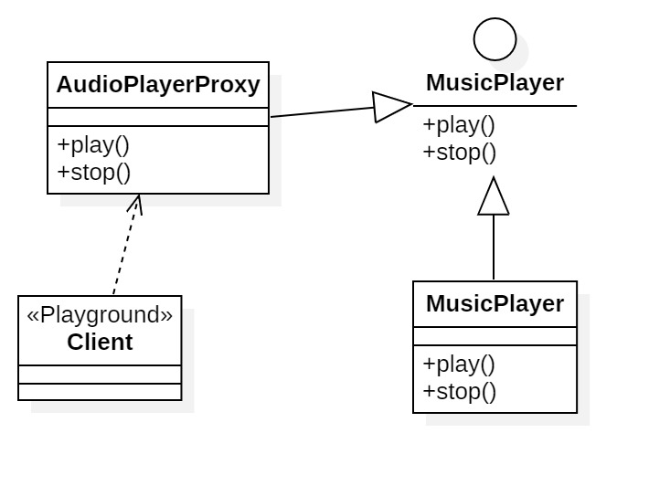

### 代价分析

使用代理模式实现播放音乐的功能虽然带来了多种好处，但也有其代价和潜在的缺点，主要包括以下几点：

性能开销： 代理模式引入了一个额外的层（代理层），这意味着每次访问实际对象之前都会有一次额外的方法调用。但在本项目的使用中，这种性能损耗是可以忽略的。

复杂性增加： 引入代理模式会增加系统的复杂性。开发者需要理解代理的存在以及它是如何工作的,增加了项目调试的难度。

代码维护： 代理模式需要额外的类和接口，这可能会导致代码库的膨胀，增加了代码维护的工作量。

# 附录：项目分工说明与成员贡献

|  |  |  |  |
| --- | --- | --- | --- |
| 学号 | 姓名 | 分工 | 贡献 |
| 2152085 | 孙亦菲 | 项目选题、游戏逻辑开发、文档撰写、PPT制作 | 100% |
| 2150271 | 吴可非 | 项目架构开发、游戏逻辑开发 | 100% |
| 2054099 | 叶洁颖 | 项目架构开发、游戏逻辑开发 | 100% |
| 2150346 | 王科琦 | 项目架构开发 | 100% |
| 2153677 | 陈雨彤 | 游戏逻辑开发 | 100% |
| 2152354 | 张恺瑞 | 游戏逻辑开发 | 100% |
| 2152193 | 李亦昕 | 文档撰写 | 100% |
| 2154066 | 张安琦 | 游戏逻辑开发 | 100% |
| 2153681 | 蔡名雅 | 游戏逻辑开发、文档撰写 | 100% |
| 2154308 | 高嘉颖 | 文档撰写 | 100% |